- Про каши
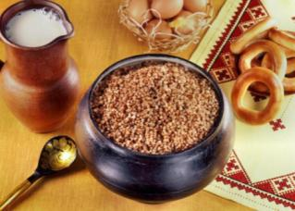
Каша – самое распространенное и почитаемое блюдо русской кухни: «Где каша, там и наши!» Каша – символ здоровья и благоденствия, предмет религиозного почитания на Руси. Кашу варили и в будни, и в праздники. Она занимала почетное место и на крестьянском столе, и на царском.
- У каши даже был свой праздник – День Акулины-гречишницы (26 июня).В этот день угощали всех нищих кашей : варилась " мирская каша" - для всех живущих под Христом.В Васильевские вечера варили до зорьки васильевскую кашу. Варили всей семьей, да причитали: "Сеяли ,растили гречу во все лето , уродилась наша греча и крупна, и румяна; звали - позывали нашу гречу во Царь- граде побывать , на княжий пир пировать."(А.А. Коринфский)
- Кашу варили в знак примирения между врагами: без съеденной каши мирный договор был недействительным.
- Кашей кормили нанятого работника и подмечали, как он есть. Про плохого едока говорили: «С ним каши не сваришь!» и на работу не брали
- Ячневые каши были любимым кушаньем Петра первого. Он признавал "ячную кашу самою спорою и вкусною".
- «Кашей» называли свадебный пир. «Заварил кашу – расхлебывай!» Часто каша на свадебном пиру была единственной едой для молодоженов.
Крестьянская ли то была свадьба или купеческая, царская или генеральская. Молодых обсыпали крупой перед отправлением к венцу, при выходе из церкви, перед входом в дом. Цель такого обсыпания была в том, чтобы в доме молодых всегда был достаток, дольше сохранялась молодость и красота.
Кашу готовили молодые супруги на второй день
свадьбы, когда поселялись в доме жениха. Летом, предшествующим свадьбе, жених выращивал зерно для свадебной каши. Молодые на ручной мельнице готовили из зерна крупу и варили кашу в таком количестве, чтобы хватило на всех гостей, тем самым показывая родственникам и гостям свадьбы, что они готовы к жизни: умеют пахать и сеять, выращивать и убирать урожай, готовить вкусную и здоровую пищу. Невеста приходила в дом жениха с приданым и ведром зерна, которое давал ей отец. Так было положено по обычаю: молодая семья в первый месяц совместной жизни должна питаться кашей, чтобы обеспечить зачатие и рождение здорового первенца.
В Новгородской летописи 1239 года о браке Александра Невского говорится: «венчался в Троице, ту кашу чинили, а в Новгороде другую».
Славяне знали, что самый крепкий наследник рождается у той матери, которая любит кашу из ячменной крупы (перловую, ячневую). О слабом человеке говорили, что он «мало каши ел».

Как говаривали наши предки на Руси:
«Без каши обед не обед».

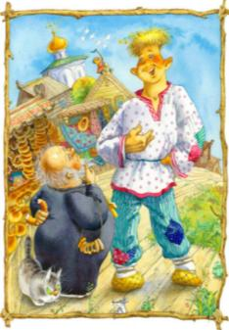
- Что такое ПОЛБА?
Есть в сказке А.С.Пушкина такие слова:
«Балда говорит: "Буду служить тебе
славно,
Усердно и очень исправно,
В год за три щелка тебе по лбу,
Есть же мне давай вареную полбу".
В детстве все читали эту сказку, и многим полба представлялась чем-то страшно невкусным, подобием тюремной баланды или пищи только для работников. Вот так Пушкин, сам того не желая, испортил репутацию наиполезнейшего продукта, сделав в глазах юных читателей полбу невкусной или по крайней мере непонятной едой, название которой хорошо рифмуется с «по лбу». Но если вчитаться в сказку внимательнее, то можно понять, откуда у Балды появились силы в три щелчка отправить попа на небеса.
Полба (другое название – спельта) - это полудикий сорт пшеницы, которая еще в ХVIII веке выращивалась на Руси в большом количестве. Вернее сказать, полба росла сама по себе, была не прихотлива и не требовала никакого ухода. Ей не страшны были ни вредители, ни сорняки. Полба сама уничтожала любой сорняк. Полбенная каша была хоть и грубой, но очень полезной и питательной. Рекомендуется людям, часто страдающим простудами, кашлем, насморком. Полба - пшеница, содержащая самое большое количество белка - от 27% до37%. Каша из полбы имеет приятный ореховый аромат и невероятно полезна, особенно детям. Белок клейковины, которым особенно богат этот злак, содержит 18 незаменимых для организма аминокислот, которые не могут быть получены с животной пищей. Полба устойчива к радиоактивным заражениям окружающей среды т.к. зерно покрыто несколькими слоями (мякиной). Она была единственной культурой, которая осталась не восприимчивой к излучению после атомной катастрофы в Чернобыле. Сейчас стал проявляться интерес к экологически чистым, "природным" продуктам. Вспомнили о забытой полбе.
Полбяная каша или каша из полбы.
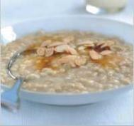
1 стакан полбы,
0,5 л простокваши,
0,5 стакана воды,
0,5 л молока,
100 г сливочного масла.
Приготовление:
Полбу замочить на 4-6 часов (или на ночь) в смеси простокваши (или скисшего молока) и кипяченной холодной воды. Затем промыть в холодной воде, отварить на слабом наплитном огне в молоке или смеси молока с водой до готовности (каша не разваривается, каждое зернышко остается целым, готовность проверяется пробой на вкус после полного выкипания жидкости). Кашу укутать и дать выстояться 30-40 мин, после чего заправить ее маслом и подать к столу.
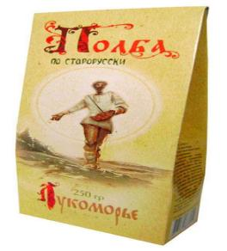

Рецепты приготовления каши.
Гурьевская каша
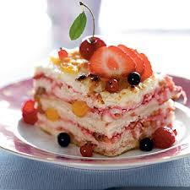
Один из видов манной каши - знаменитая гурьевская каша была придумана в начале XIX века. Название этой каши происходит от имени графа Дмитрия Гурьева, члена Государственного Совета и министра финансов, а изобретена она была Захаром Кузьминым, крепостным поваром. Гурьев выкупил Кузьмина и его семью и сделал его свои поваром. Есть и другая версия, по которой сам Гурьев изобрел рецепт каши.
Берем на 4 порции: 1/2 стакана панной крупы, 2 стакана молока, 1/2стакана взбитых сливок, ½ стакана измельченных грецких орехов или цукатов, 2 столовые ложки сахара, 2 столовые ложки сливочного масла, 2 яйца, соль и ванильный сахар.
Для соуса:
10 абрикосов, 2 столовые ложки сахара, 3 столовые ложки воды. Готовим:
В кипящее молоко добавить соль и, постепенно, тонкой струйкой всыпая манную крупу, постоянно помешивая, заварить вязкую кашу. Готовую кашу немного охладить. Добавить в нее растертые с сахаром желтки яиц и взбитые в пену белки, а также — обжаренные на сливочном масле ядра грецких орехов. Все осторожно перемешать. В смазанную маслом сковороду выложить слой каши (1—2 см), на него выложить очищенные от косточек половинки абрикосов, выдавить слой (0,5 см) взбитых сливок, затем вновь положить слой каши. Сверху кашу обсыпать сахарной пудрой и прижечь раскаленным ножом, чтобы получились полоски жженого сахара. Поместить кашу в духовку и запечь до образования золотистой корочки. Готовое блюдо обсыпи 11. орехами, оформить фруктами, цукатами и подавать : и >п посуде, в которой готовилось.
Для соуса свежие абрикосы измельчить, смешать с сахаром, добавить воду и варить не менее 5—7 минут. Подавать соус в отдельном соуснике, чтобы каждый брал нужное количество к своей порции каши.
В прежние времена вместо взбитых сливок использовались молочные пенки. Главным условием их получения является деревенское — желательно парное — молоко. Широкую мелкую кастрюлю с молоком ставят в разогретую духовку. По мере образования пенок их необходимо снимать и выкладывать между двумя слоями каши. Каша может подаваться, как десерт.

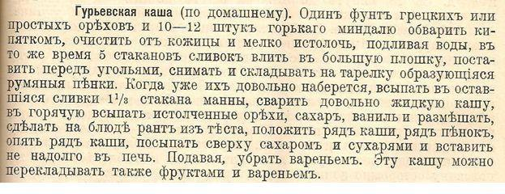
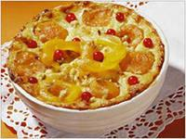

Суворовская (фельдмаршаловская) каша.
В 1799 году при переходе русской армии через Альпы сложилась сложная ситуация: провиант почти закончился, и солдаты буквально умирали от холода и голода. И Суворов приказал сварить вместе все крупы и накормить войска. Так великий полководец спас своих людей, а заодно придумал новое блюдо, которое солдаты оценили по достоинству.
Рецепт приготовления суворовской каши: Возьмем около 5-7 штук репчатого лука, 3-4 морковки, очистим овощи и нашинкуем. На сковороду выльем растительное масло, выложим овощи и обжарим в течение 15 минут. Пшено (1/2 стакана), перловую крупу (1/2 стакана) и такое же количество гороха переберем и промоем. В кастрюлю с толстыми стенками, смазанную растительным маслом, выложим 2/3 овощной смеси, выложим крупу, дольем воду, около 2-3 стаканов и прикроем оставшимися овощами. Доведем все до кипения, не забудем посолить, и варим на небольшом огне, пока не загустеет масса. После того, как каша будет готова, завернем ее в полотенце, поставим в тепло и через час можно кушать.
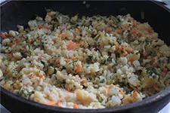

Каша донских казаков.
Рыба, начиненная кашей.
Донскую рыбу /лещ, сазан, карп/ чистят и потрошат. Отделяют икру и смешивают ее с полуготовым рисом или пшеном. Тушку рыбы час выдерживают в белом вине. Начиняют икрой с кашей и укладывают в глубокую сковородку. Заливают подсолнечным маслом и обжаренным луком и бульоном из мелкой рыбы и тушат. Специи – по вкусу.
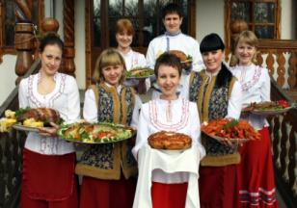
Лещ, запеченный с кашей.
Крупного леща очищают от чешуи и внутренностей. Начиняют пшенной кашей, перемешанной с икрой. Зашивают. Запекают в духовке или печи, следят за сочностью. Можно время от времени смазывать сливочным маслом.
Каша рисовая вязкая с тыквой
Ингредиенты:
(на 4 порции) 1 стакан риса тыква 350 г молоко 0,6 л сахар масло сливочное.
Способ приготовления: Тыкву очистить от кожи и семян, нарезать мелкими кубиками и выложить в кипящее молоко, добавить соль, сахар, нагреть до кипения. Всыпать подготовленный рис и варить до готовности при слабом кипении. При подаче выложить на кашу сливочное масло.

Молочная пшенная каша без молока

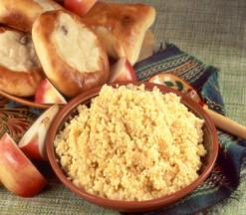
Особый секрет приготовления этой каши делает блюдо нежным и вкусным, будто на молоке сваренным.
Два стакана пшена перебираем и тщательно моем. Заливаем кипятком и оставляем на 20 минут. Затем воду сливаем, пшено еще раз хорошенько промываем. От прилежности выполнения этой операции зависит вкус каши. Заливаем крупу холодной водой и доводим до кипения. Сливаем воду. Так повторяем пять-шесть раз. Возни много, но результат того стоит!
В шестой раз снова заливаем кипятком, добавляем щепотку соли, сахар по вкусу, половину стакана распаренной кураги или изюма, накрываем крышкой и ставим в глиняном горшочке в духовку, на самый маленький огонь на 30 минут.
При минимуме продуктов и максимуме затраченных усилий получается замечательная вкуснейшая каша.
Каша овсяная, для всех желанная
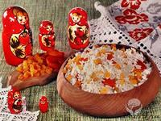
А эта каша – для гурманов. Сытная и вкусная, калорийная и витаминная.
150 г овсяных хлопьев быстрого приготовления, о которых слыхом не слыхивали наши прабабушки, залить двумя стаканами некислого яблочного сока и двумя стаканами молока. Добавить сахар по вкусу. Совсем немного. Довести до кипения и варить 5 минут, постоянно помешивая. В самом конце добавить пол чайной ложки молотой корицы, 50 мл жирных сливок или чайную ложку сливочного масла, два тертых яблока и 50 г распаренного изюма. Подавать сразу же, украсив блюдо в тарелке кусочком яблока.
Перловая каша с маслом
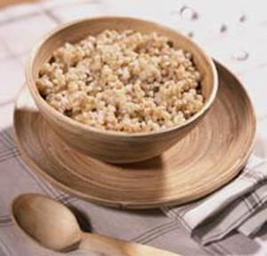
Крупу промыть, замочить на ночь в 3 ст. воды, снова промыть (до чистой воды).
Крупу переложить в толстостенный горшок, положить половину масла, залить горячим молоком, плотно закрыть крышкой (например, проложив фольгой или замазав тестом), готовить в духовке при температуре 200С в течение 20 минут, 150С — 2 часа, 100С — ещё час-два.
Горшок открыть, влить 2/3 ст. подсоленого молока, добавить остальное масло, перемешать, накрыть крышкой, оставить в выключенной духовке ещё на 1 час.
Подавать с растопленым маслом.
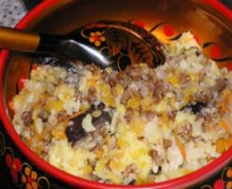
Каша «Мешанка»
Эта каша – диалог овощей и крупы.
Можно выбрать на своё усмотрение два вида овощей, тех, которые есть в доме. Картофель и морковь, свёкла и грибы, кабачок и лук. Всё, что нравится, всё, что любится…
Овощи натираем на крупной тёрке и укладываем на дно глубокой огнеупорной кастрюли или глиняного горшка одну треть смеси.
Сверху – небольшой слой любой цельной крупы (пшено, гречка, рис, овес, перловка).
Следующий слой – еще треть овощной смеси.
Снова слой крупы – теперь дробленой (овсянка, пшеничная, ячневая).
Снова овощи.
Слоёную кашу заливаем кипяченой подсоленной водой так, чтобы верхний слой овощей был покрыт водой на два пальца. Ставим в духовку на 30-40 минут на средний огонь.
Подаем кашу в той же посуде, не перемешивая.

Каша манная
Не забывайте про манную кашу! Элегантная и утончённая, словно бы сотканная из воздуха и света, манная каша заботится о вашем здоровье и нежно ласкает вас изнутри! Манная крупа на Руси производилась в небольших количествах и попадала на столы только аристократов, простой народ манки не знал. На Руси манная крупа считалась дорогой и редкой. И только в 30 годах в России манная каша стала повседневным общедоступным продуктом.
2 стакана молока, 4 столовых ложки крупы манной,
соль по вкусу, сахар по вкусу
Залейте молоко в кастрюлю, доведите до состояния кипения или близкого к нему, предельно сбавьте огонь и начинайте тоненькой струйкой насыпать манку, постоянно и быстро помешивая получаемую смесь. Подсолите и добавьте сахару. Через 5-7 минут каша готова! Добавьте сливочного масла, можно украсить ягодами или добавить варенье.

Каша из роз

В русском журнале «Эконом» за 1841 г. приводится рецепт для гурманов: «Оборвите несколько роз и истолките листочки в ступке как можно мельче; выпустите в ступку белок яйца и подбавьте столько картофельного крахмала, сколько нужно, чтоб вышло густое тесто. Потом протрите сквозь сито на сухую доску и высушите на солнце. Таким образом, получите превосходную крупу. Каша из нее варится на сливках. Можно подбавить в неё немного сахара, если она покажется не довольно сладкою».

Как приготовить кутью
Кутья - традиционное славянское блюдо, подающееся на поминальный стол и в канун некоторых праздников, таких, как Новый год, Рождество, Крещение.
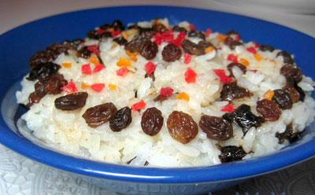
Рождественская кутья – главное традиционное праздничное кушанье – символизирует здоровье, благополучие и достаток.
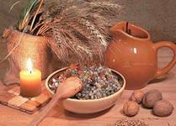
Считалось, что богатство и достаток семьи в новом году будет зависеть от того, насколько вкусной и сытной получится рождественская кутья. Нет однозначно правильного способа приготовить кутью, как праздничную, так и поминальную, у каждой хозяйки свой рецепт. Сделаем самую простую и быструю кутью из зерен риса и сладких фруктов.
Даже если вы не нанесли традиционный визит с кутьей родителям в рождественский вечер, впереди еще - старый новый год и Крещение (19 января), когда вы сможете порадовать близких своим вниманием.
Традиционно кутья готовилась из пшеницы или ячменя.
Только в последнее время получила распространение традиция готовить кутью из риса.
Готовую кашу заправляли медом, молоком, добавляли орехи или изюм. Сейчас кутью подслащивают вареньем или украшают свежими фруктами.
1. Отварим рис:
доведем до кипения стакан подсоленной воды, засыпаем в нее полстакана риса, будем томить на маленьком огне до тех пор, пока рис не вберет в себя всю жидкость.
2. Выложим горячий рис в чашку.
3. Добавим в кашу замороженные свежие ягоды смородины, черной и красной. В горячем рисе они разморозятся сами собой.
4. Подсластим кутью медом или смородиновым же вареньем.
5. Подавать кутью нужно до основной трапезы.
Члены семьи угощают друг друга кутьей, желая доброго здравия либо вспоминая об ушедших от нас.
Кутья из ячменя и пшеницы называется сочиво и готовится только в Сочельники накануне праздников, а кутья из риса называется колево и используется для помина усопших.

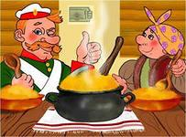
Пословицы и поговорки
Кашу маслом не испортишь.
Кашевар живет сытее князя.
Семейная кашка погуще кипит.
Не наша еда орехи, а наша – каша.
Без каши обед не в обед.
У каши привал, так дотянемся.
Гречневая каша — мать наша, хлебец — кормилец.
Сам заварил кашу, сам и расхлебывай.
Заварил кашу, так не жалей масла!
Лодыгу в кашу, а повара взашей.
Щи да каша — мать наша.
Догадлив парень: на крутую кашу распоясался.
Когда дрова горят, тогда и кашу варят.
Сморчком глядит, а богатырем кашу оплетает.
Путает, словно кашу в лапти обувает.
Мать наша — гречневая каша: не перцу чета, не прорвет живота.
Мал горшок, да кашу варит.
Хороша кашка, да мала чашка.
Бабка с кашкой, а дед с ложкой.
Без хлеба да без каши ни во что и труды наши.
Без каши обед не в обед
Густая каша семьи не разгонит
Один и у каши сирота
С ним каши не сваришь
Когда дрова горят ,тогда и кашу варят
Не наша еда орехи ,каша наша еда
На чужую кашу надейся, а своя бы в печи была.
Без каши обед не в обед
Щи да каша - кормильцы наши!
Нет щей, так кашицы больше лей

Прибаутки.
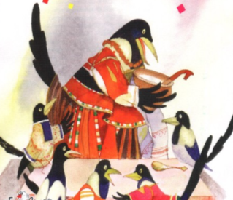
Сорока-ворона
Кашу варила
На порог скакала,
Гостей созывала.
Этому дала на блюдечке,
этому - на тарелочке,
этому - на ложечке,
этому - поскребышки,
а этому - ничего не дала.

***
Старший очень любит:
Кашу из гречки
Где варилась? В печке.
Сварилась, упрела,
Чтоб Машенька ела,
Кашу хвалила,
На всех разделила.
Досталось по ложке
Гусям на дорожке,
Цыплятам в лукошке,
Синицам в окошке.
Хватило по ложке
Собаке и кошке.
И Маша доела
последние крошки.

Скороговорки
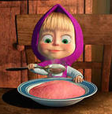
Дали Клаше каши с простоквашей, ела Клаша кашу с простоквашей.

На столе каша, а на стуле Маша.
Маша ела кашу, мама мыла чашу.

Дали Паше кашу с простоквашей,
не хотел он каши с простоквашей.
Дайте мне обычной каши.

Вкусная кашка у кошки в чашке.
Сладкая кашка для Пети и для Сашки.

Наша каша хороша - из пшеницы и овса.
Ели мышки кашу из миски. Вымыли мышки миски для мишки.

Народные приметы.
- Много в поле кашки, быть сеногною.
- Кашица в печи румянится, летом к дождю, зимой - к снегу.
- Каша из горшка вылезет из печи - к худу, в печь -к добру.
- За кашку грош отдашь, младенец жить будет.
- В Васильевские вечера (1 января) варили кашу васильевскую «аж до свету!». При этом крупу из амбара должна была принести старшая в доме женщина, а воду из реки или из колодца — старший из мужчин. И воду, и крупу ставили на стол, и упаси Бог кому-либо дотронуться, пока не истопится печь. А как истопится, все семейство садилось за стол, и бабушка начинала помешивать крупу, приговаривая: «Сеяли, растили гречу во все лето; уродилась наша греча и крупна и румяна; звали-позывали гречу в Царь-град; со князьями с боярами, с честным овсом, золотым ячменем; ждали гречу, дожидались у каменных врат; встречали гречу князья да бояре; сажали гречу за дубовый стол пировать; приехала греча к нам гостевать!» Это грече особенная хвала. Ее даже княгиней величали! Все, затаив дыхание, ждали да оглядывали горшок: полон-ли? Люди верили, что если васильевская каша вон из горшка полезет - жди беды всему дому! Не хорошо также, коли горшок треснет: не обойтись хозяину без малых бед.
- Снимают с каши пенку, и - опять новое предвещание: хорошо каша упрела - будет полная чаша счастья, белая каша - всякое несчастье, нежданное.
- Если гости всю кашу съели - хорошо , а не дочиста - плохо, нужно ее вместе с горшком в прорубь бросить, чтобы не было беды .
- По старинной традиции хозяин дома подкидывал остатки рождественской кутьи из ложки вверх, и сколько из крупинок прилипало к потолку, столько и ждали снопов хлеба в новом году.
- Под миску с кутьёй клали колоски и потом хранили их целый год, как оберег. Обязательно оставляли мисочку с этим лакомством и для душ усопших предков.
- Если же горшок был полон, а кутья во время приготовления покраснела, то в семье ждали удачи и счастья.
- Во Владимирской губернии девушки, чтобы узнать имя "суженого-ряженого", в крещенский сочельник выходили на улицу с ложкой кутьи под фартуком и спрашивали имя первого прохожего. В Ярославской губ. С помощью кутьи узнавали о деловых качествах будущего жениха: готовую кутью ставили на колодец и смотрели, кто прилетит ее клевать; если ворон - то жених будет непутевый, а если сорока - то проворный.
- Приметы на Рождество:
Каша в печи подрумянится - к снегу.
Литературная викторина
- Из какого произведения эти строки и кто автор: «К вечеру вернулись домой. Голодные!- Ну, Мишка, - говорю, - ты специалист. Что варить будем? Только такое, чтоб побыстрей. Есть очень хочется. - Давай кашу, - говорит Мишка. - Кашу проще всего.- Ну что ж, кашу так кашу."
(Н.Носов Мишкина каша)
- Шла мать с сыном по темному лесу день, второй. И был у них горшочек с гречневой кашей.
("Горшок с гречневой кашей" Б.Н. Сергуненков )

- "Один раз сел поросенок за стол и хотел тарелку гречневой каши съесть. А к нему сзади потихоньку подкрался волк..."
(Сказка о гречневой каше. Андрей Тру)

- "Раз, два, три горшочек вари..."
(Братья Гримм. Cказка Горшочек каши )

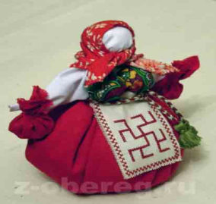
- "А нет ли у тебя, хозяюшка, перекусить чего?..-Коли нет ничего ,можно и из топора кашу сварить.."(Русская народная сказка "Каша из топора")

- "Идет журавль на званый пир, а лиса наварила манной каши и размазала по тарелке."
(Русская народная сказка" Лиса и журавль")

- "И упало то зернышко в землю, а из зернышка выросла греча, о семидесяти семи зернах..." (русская народная сказка "Сказка о гречке")

- Назовите материал, из которого старуха слепила колобок. (Мука)

Русская народная сказка “Крупеничка”
У одного царя родилась дочь. Красоты неописуемой - лицо белое, рот алый, волосы черные. Царь все думал, как бы ее назвать, какое имя лучше выбрать, - это не нравилось, то не подходило. Тогда он решил выйти на дорогу и у первой же встречной женщины спросить: "Как твое имя?" И этим же именем назвать свою дочь. Сказано - сделано. Незнакомка назвалась Крупеничкой. И царская дочь получила имя Крупеничка.
Когда она выросла, на страну напали враги. Царя убили, а красавицу царевну увезли в плен. На чужой стороне истосковалась Крупеничка по родному краю, обернулась зернышком и возвратилась домой. Друзья, подружки закопали Крупеничку в родимую землю. С тех пор, что ни год, на этом месте вырастал белый цветок на красном стебельке, рождал зернышки, темные, как волосы девушки. В память о красавице царевне народ назвал зерна Крупеничкой, а затем и гречихой. Вот они - эти зернышки - на тарелке!

А в народе присказка осталась:
Крупеничка, красная девица.
Кормилка ты наша, радость-
сердце.
Цвети, выцветай, молодейся,
Мудрее, курчавей завивайся,
Будь всем добрым людям в угоду!

Муниципальное бюджетное общеобразовательное учреждение
«Средняя общеобразовательная школа № 22»

В мире интересного
про кашу нашу.

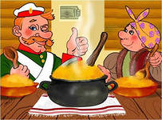

г. Курган 2014

г.Курган 2013

